Java
Java是Sun公司出品，后期被甲骨文（Oracle）收购，是面向对象的编程语言

分为三个版本：
JavaSE（Java标准版）：编写桌面程序，俗称Java基础，运行环境JDK
JavaEE（Java企业版）：编写企业级的应用，一般都是web应用，需要http服务器环境，例如tomcat,jboss,websphere,weblogic……
JavaME（Java微小版）：编写手机应用，基本已经被淘汰

配置环境变量：
我的电脑右键——属性——高级——环境变量,系统变量，选择path——编辑，
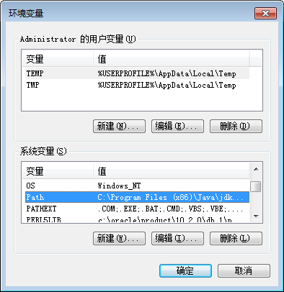
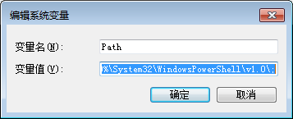

测试java的环境：开始——运行——cmd，进入到命令行窗口，输入java –version回车
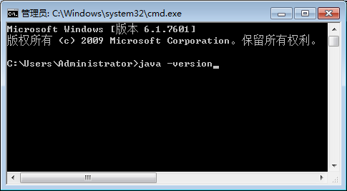

Eclipse是IBM免费赞助Java的开发工具

启动eclipse，选择工作空间（workspace），一个工作空间，可以存放多个项目
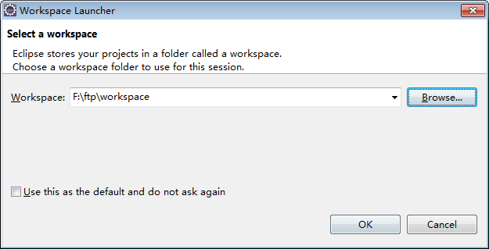

导入外部项目：在Package Explore面板空白处右键——import，
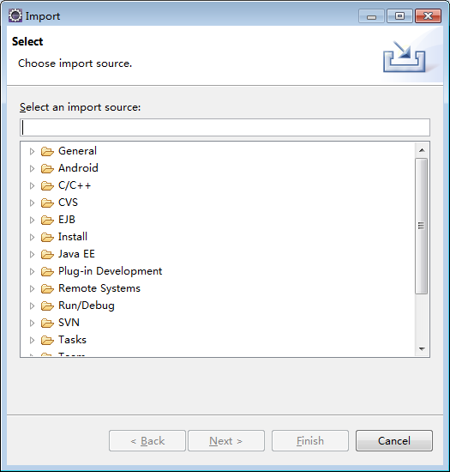
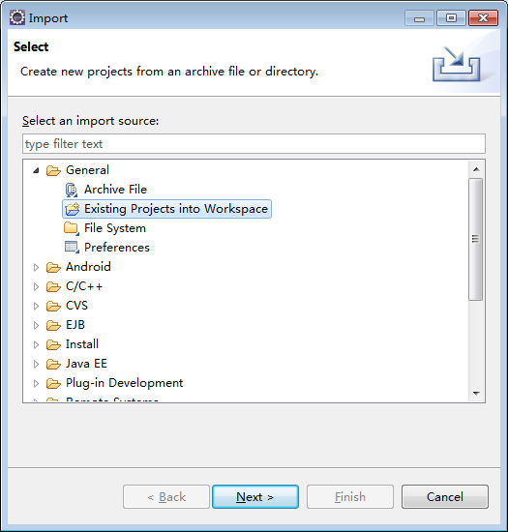
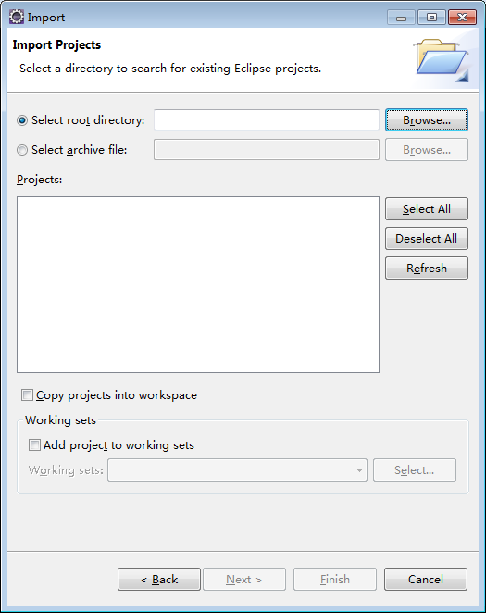
选择项目目录
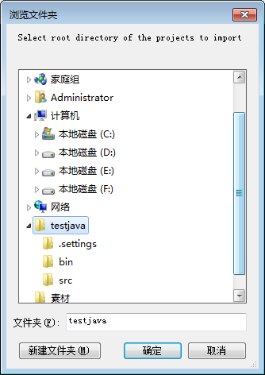
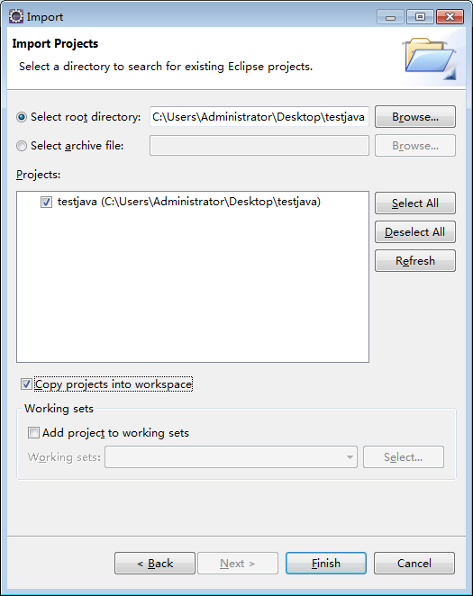

Apache Tomcat：是一个轻量级的http服务器软件，开源免费

服务器端口：每个服务器，不管是ftp服务器，http服务器，数据库服务器，都必须有一个端口号，端口号是用来区分同一个ip不同的服务，同一个IP不同服务器的端口号必须是唯一的，端口号范围0~65535，自定义的端口不要使用1000以下，window服务本身已经占用了这些端口

Tomcat本身没有执行java的能力，需要依赖JDK，必须在按照tomcat之前安装jdk

启动tomcat服务器：我的电脑——右键——管理，
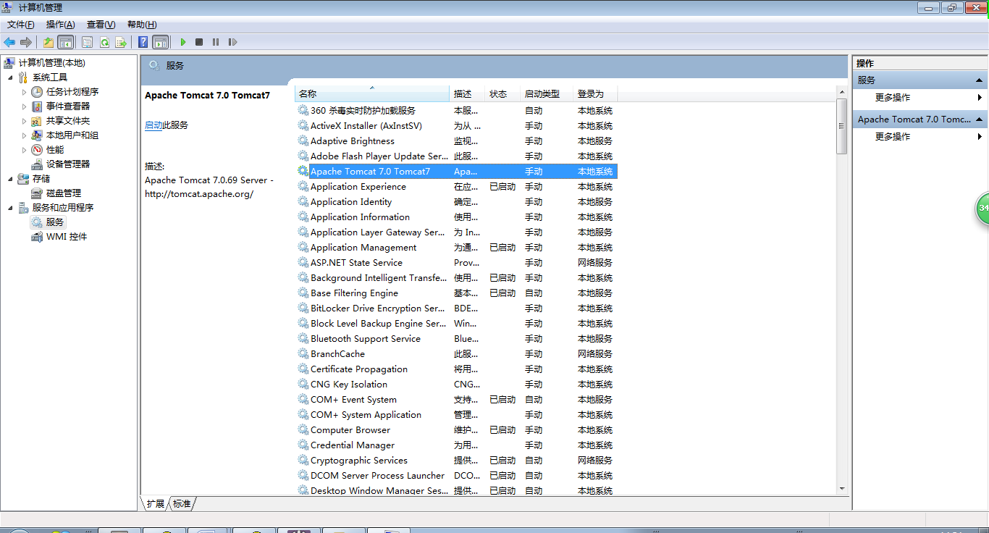

Tomcat部署web应用程序的结构

Web应用1
Web应用2
Web应用N……
Tomcat服务器

Tomcat目录结构:
bin：启动关闭服务器的命令
conf：配置文件
lib：公共类库
logs：服务器运行日志
temp：临时文件目录
work：jsp转换之后的class文件
webapps：存放运行web应用项目

Eclipse中创建JavaEE项目：在Package Explore面板空白处右键——new——other——web——dynamic web project，
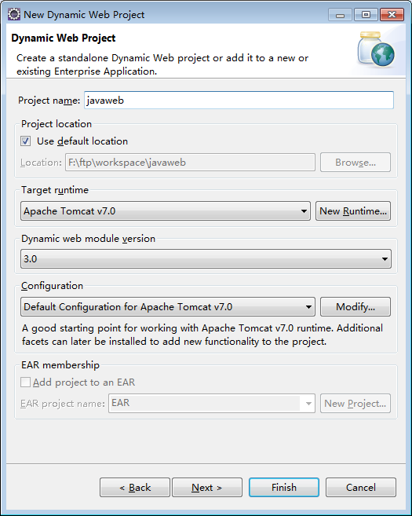

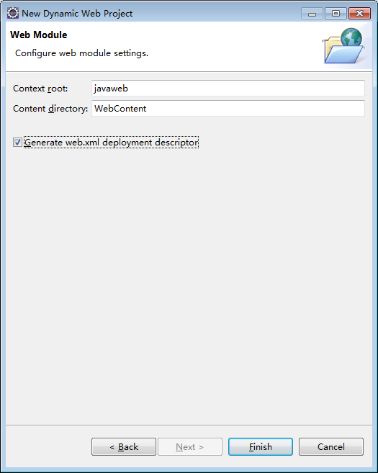

部署web应用到tomcat服务器
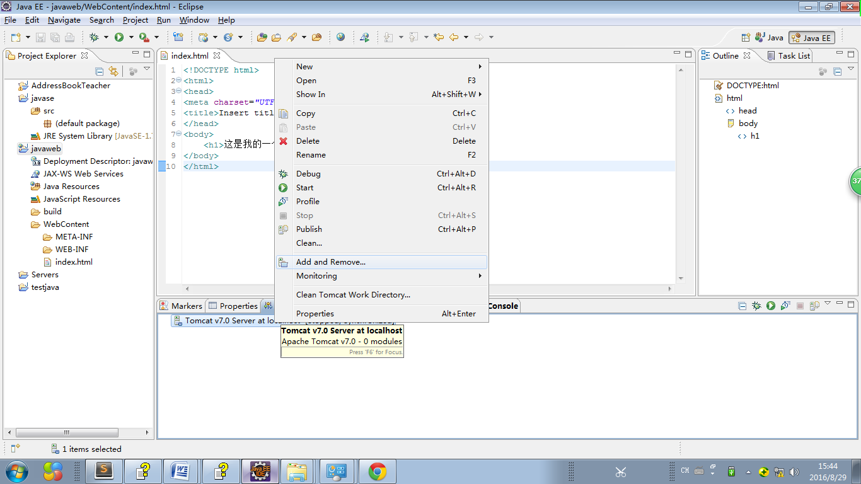
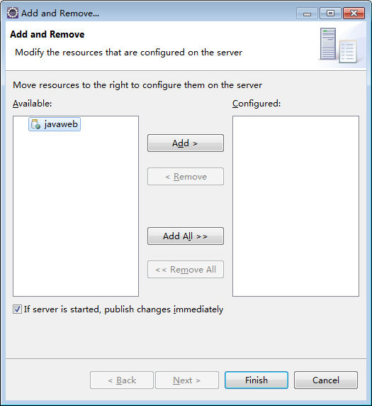
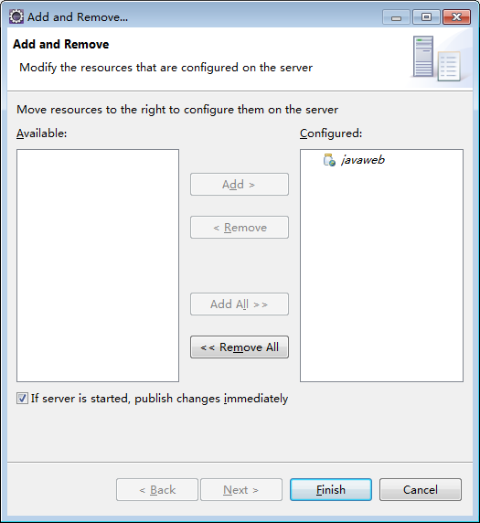

JavaWeb工程源码结构

工程根目录：
.settings目录：工程配置文件夹，工具自动维护
build目录：java源文件编译之后的class文件
.classpath文件：工程配置文件，工具自动维护
.project文件：工程配置文件，工具自动维护
src目录:java源代码目录
WebContent目录：web内容，包括html js css 图片 视频
META-INF：配置EJB相关
WEB-INF：WEB相关资源
lib：第三方jar包
web.xml：项目环境配置

部署到服务之后的web应用目录:
Web应用根目录：
META-INF：配置EJB相关
WEB-INF：WEB相关资源
lib：第三方jar包
classes：编译之后的java类class文件
web.xml：项目环境配置
web前端相关资源：web内容，包括html js css 图片 视频

